Az Ózdi Kórház orvoscsapata részt vett a július 10-én Viseul de Susban (Románia) megrendezett Nemzetközi Sürgősségi Orvostani Konferencián
Az Ózdi Kórház folytatja a „Health Bridge for Close Communities” projekt megvalósítását, amelyet az Interreg VI-A NEXT Magyarország–Szlovákia–Románia–Ukrajna Program finanszíroz, romániai, szlovákiai és ukrán partnereivel együttműködve.
Ebben az időszakban befejeződött a projektben előírt orvosi berendezések beszerzési folyamata, ami fontos lépés a kórházi infrastruktúra korszerűsítése és a betegeknek nyújtott szolgáltatások minőségének javítása szempontjából. A következő időszakban szerződéseket írnak alá a beszállítókkal, és megkezdődik az új berendezések szállítása és telepítése.
Szintén a projekt keretében, július 10-én az Ózdi Kórház orvosainak delegációja részt vett a romániai Vișeu de Sus Városi Kórház által szervezett Sürgősségi Orvostani Konferencián. A rendezvény mind a négy partnerország szakembereit összehozta, és elősegítette a tapasztalatcserét, a sürgősségi ellátás legújabb gyakorlatainak bemutatását és a határokon átnyúló együttműködés erősítését az egészségügy területén.
Az „Health Bridge for Close Communities” projekt révén az Ózdi Kórház hozzájárul a modern orvosi szolgáltatások fejlesztéséhez, a nemzetközi együttműködés erősítéséhez és a betegellátás minőségének javításához a régió egész területén.
További információk a projektről hamarosan elérhetők lesznek a partnerintézmények kommunikációs csatornáin.
Sajtókapcsolat:
- Sándor Kovács
- Almasi Balogh Pal Hospital
- +36 20 523 3666
- foig@ozdikorhaz.hu
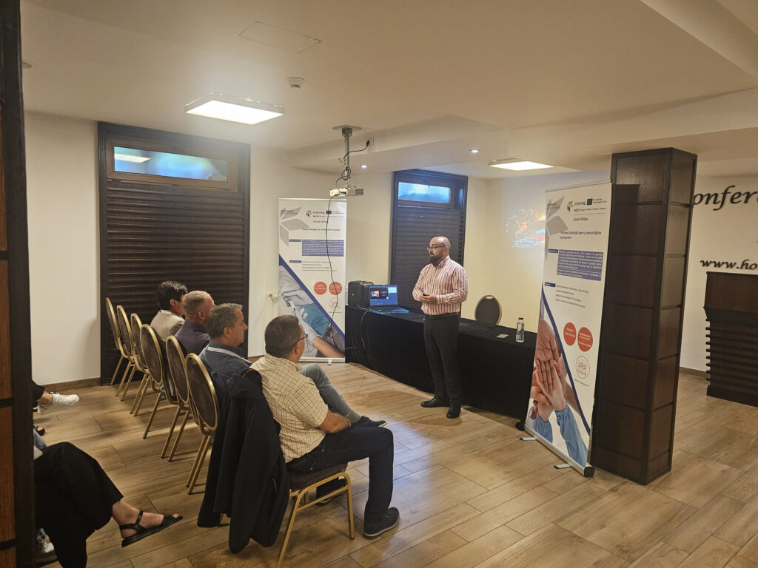 | © Ózdi Kórház
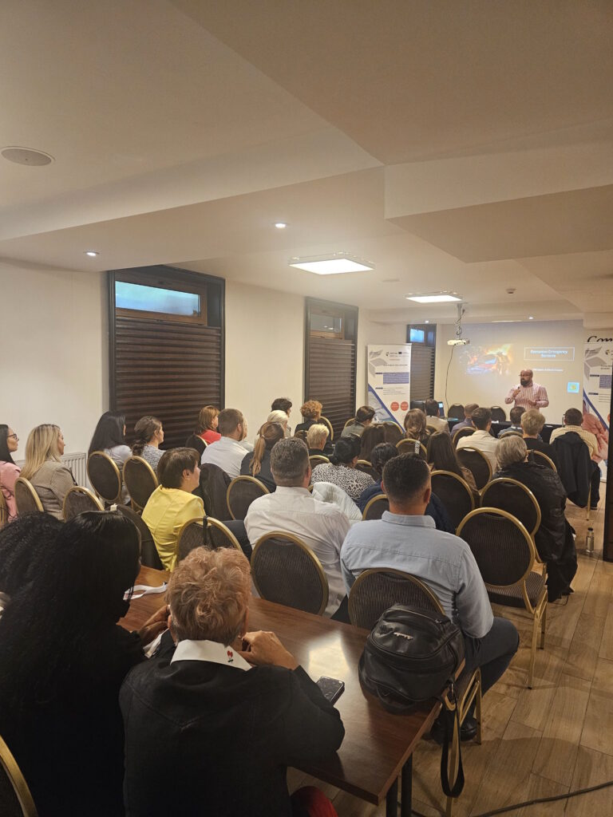 | © Ózdi Kórház
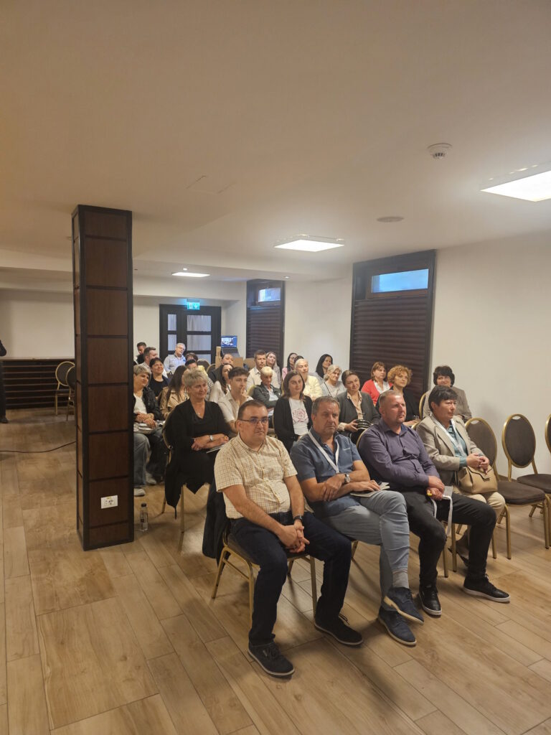 | © Ózdi Kórház
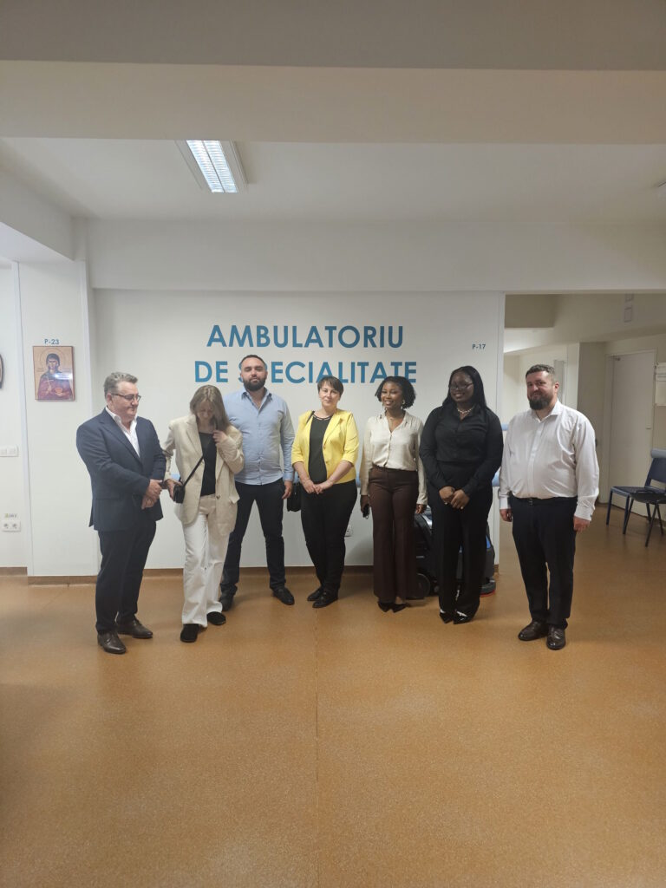 | © Ózdi Kórház
Eredeti tartalom: CXC Group
Továbbította: Helló Sajtó! Üzleti Sajtószolgálat
Ez a sajtóközlemény a következő linken érhető el:

